ESCLEROSIS SISTEMICA RAPIDAMENTE PROGRESIVA

Autores: Sivila C; Farfán M; Huici A; León Cejas L; Aguirre A; Gaite A; Cabana M; Merlo S; Barrios G; Bejarano G; Santos C

RESIDENCIA DE CLINICA MÉDICA
HOSPITAL PABLO SORIA
SAN SALVADOR DE JUJUY

JUJUY

AREA: REUMATOLOGIA - EDUCACION MEDICA / RESIDENCIAS MEDICAS

NORMAS PARA CITAS BIBLIOGRAFICAS: The New England Journal of Medicine.

Año 2006

ESCLEROSIS SISTEMICA RAPIDAMENTE PROGRESIVA

Sivila C; Farfán M; Huici A; León Cejas L; Aguirre A; Gaite A; Cabana M; Merlo S; Barrios G; Bejarano G; Santos C.

Residencia de Clínica Médica. Hospital Pablo Soria. Jujuy.

La Esclerosis Sistémica es una enfermedad crónica, poco frecuente de etiología desconocida y pronóstico variable, caracterizada por el depósito de colágeno en piel y órganos internos. Caso clínico: Mujer de 24 años con cuadro de 3 días de evolución de vómitos biliosos, anorexia, pérdida de peso, disfagia progresiva y diarreas líquidas sin elementos patológicos. Como antecedente presentó parto a término por vía vaginal normal hace 9 meses con controles durante el embarazo normales, posteriormente comienza con poliartralgias, mialgias, piel tensa, alopecia, apertura bucal disminuida, disfagia para sólidos, pérdida de peso y debilidad progresiva que la llevan a la postración, raynaud (-). Hace 6 meses Se diagnostica (Dx) esclerosis sistémica rápidamente progresiva (ESRP), con anticuerpo (Ac) anti scl 70 (+). Realizó tratamiento (TTO) con D-penicilamina y metotrexate abandonados por mala tolerancia. Al ingreso mal estado general, TA 100/60, FC 100, FR 16, Tº 36,3; microstomía, R1 R2 NF. Respiración superficial con rales gruesos bibasales; abdomen excavado, poco depresible no doloroso. Compromiso cutáneo generalizado, con zonas de hipopigmentación, piel engrosada con imposibilidad de realizar pliegues, pérdida de vellos, manos en garra, condrocalcinosis, motilidad limitada e hipotrofia muscular. Desnutrición severa. Glasgow 15/15. Laboratorio: anemia, hipoxemia, resto normal. ECG: Extrasístoles ventriculares, complejos bajos. Radiografía de tórax: infiltrado pulmonar intersticial difuso bilateral. Dx: ESRP. Desnutrición y deshidratación severas. Se intentó TTO de rescate con corticoides a altas dosis y ciclofosfamida. Mala evolución, fallece a los 40 días de internación.
Conclusión: Presentamos este caso debido a su baja frecuencia en nuestro medio y a la rápida progresión cutánea y visceral en esta paciente. El DX de ESRP es principalmente clínico. El pronóstico en la forma difusa tiene una sobrevida del 70% a los 5 años. En el TTO ninguna droga ha demostrado eficacia y seguridad realizándose solo en la enfermedad reciente y progresiva.

- Introducción:
Aunque la palabra esclerodermia se ha impuesto en la literatura gracias a la difusión de su uso es preferible utilizar el término esclerosis sistémica (ES) ya que se caracteriza por una fibrosis excesiva de todo el organismo (9).
Es una enfermedad crónica multisistémica de causa desconocida caracterizada por el depósito de colágeno y otros componentes del tejido conectivo en la piel principalmente , el aparato digestivo, el corazón, los pulmones y los riñones, alteración de los vasos sanguíneos y anormalidades de la inmunidad celular y humoral (2). Puede manifestarse por leve afección cutánea o tener un curso rápidamente progresivo con afectación visceral que puede llevar a la muerte. Por la extensión de la afectación cutánea la ES se puede diferenciar en una forma limitada y en una forma difusa (3).

- Epidemiología:
De las enfermedades inflamatorias que afectan el tejido conectivo es la tercera en frecuencia luego de la artritis reumatoidea y el lupus.
Incidencia de 2 a 19 casos nuevos por millón de habitantes por año. Predomina en el sexo femenino en relación 3:1, siendo más común en la mujer en edad fértil. Aparece en todo el mundo y no parece tener preferencia racial. Se han descrito casos de historia familiar (1).

- Etiología:
Desconocida. Se han implicado factores genéticos e inmunológicos Hay dos lesiones fundamentales: la fibrosis y la oclusión de vasos pequeños de casi todos los parénquimas (1) Se describen tres características determinantes de esta enfermedad: 1- Deposito excesivo de colágeno extracelular. 2- Lesiones vasculares de pequeños vasos. 3- Alteraciones de la inmunidad celular y humoral (1, 2).
- Fibrosis:
La acumulación dérmica de colágeno es característica y responsable del endurecimiento cutáneo. Existe engrosamiento de la dermis y afinamiento de la epidermis con desaparición de las faneras.
- Alteraciones vasculares
La lesión esencial es microvascular afectando especialmente el endotelio, adventicia y poco la capa media (excepto en riñón y pulmón).
La célula endotelial separa el compartimiento vascular del extracelular, evitando la adhesión plaquetaria, inhibiendo la coagulación intravascular y modulando el tono vascular. Para ello fabrica y segrega sustancias como la prostaciclina que produce vasodilatación e inhibe la adhesión plaquetaria, y el tromboxano que es vasoconstrictor y proagregante. La alteración de la célula endotelial conduce a un disbalance con adhesión plaquetaria, vasoconstricción e isquemia. La adhesión de las plaquetas es secundaria a la alteración endotelial, y la liberación de factores por éstas contribuye a la agregación y conduce a la activación de fibroblastos.
Diversas citoquinas están implicadas en la lesión esclerodérmica, incluyendo IL2 (interleuquina 2), IL4, IL6, IL8, FNT alfa (factor de necrosis tumoral), interferón gama, FTG beta (factor transformador del crecimiento), PDGF (factor de crecimiento derivado de las plaquetas). La citoquina más importante es PDGF que proviene de las plaquetas, macrófagos y fibroblastos, esta elevada en la enfermedad y es probable que participe en la activación de los fibroblastos (1, 2).
3- Alteraciones inmunes
a) Inmunidad humoral:
Se han descripto varios autoanticuerpos con alta especificidad para esclerosis sistémica. Con técnicas de inmunofluorescencia la frecuencia de FAN positivo en la enfermedad supera el 90% (1, 2).
Los antígenos se hallan en el núcleo o en los nucleólos:
- Anticuerpos (Ac) antinucleares: Ac anti SCL 70 (anti topoisomerasa I de ADN) y Ac anti centrómero.
- Ac anti nucleolares: Ac anti ARN polimerasa I y III, anti fibrilarina, anti Th/To y anti NOR 90.
Ac anti-nucleares (FAN):
Involucran un gran número de sistemas antígeno anticuerpo y si bien no son específicos son sumamente útiles como método de screening. Con técnicas de inmunofluorescencia la frecuencia de FAN positivo en la enfermedad supera el 90% (1, 2).
Anti SCL 70:
ES un anticuerpo contra la topoisomerasa I del ADN, proteína que interviene en la organización de la cromatina, mitosis, duplicación del ADN, recombinación y transcripción. Su prevalencia es del 20 al 40% en la forma difusa. Sugiere mayor compromiso sistémico, especialmente pulmonar y cardiaco, y por ende peor pronóstico (1, 2).
Ac Anti-centrómero:
Marcador serológico de la esclerosis sistémica, especialmente en su forma limitada (50%) y en el 90% de los pacientes con CREST (calcinosis, síndrome de raynaud, alteración esofágica, esclerodactilia, telangiectasias). Se demuestran por inmunofluorescencia utilizando células de alto grado de proliferación como la Hep2. Por técnicas de biología molecular se distinguen tres proteinas centromericas: CENP-A, CENP-B, CENP-C. Los pacientes con fenómeno de raynaud y Ac anticentrómero presente tienen riesgo elevado de evolucionar a síndrome de CREST (1,2).
Ac Anti-nucleolares:
Su detección por inmunofluorescencia indirecta (IFI) es característica de la enfermedad y esta vinculada a formas severas. Se identifican tres tipos de tinción nucleolar (homogéneo, moteado y clumpy) que corresponden a tres sistemas antigeno anticuerpo distintos (1, 2).
Ac anti ARN polimerasa:
Esta enzima interviene en la transcripción de genes que codifican el ARN ribosomal. Los pacientes con Ac anti ARN plimerasa I presentan esclerodermia difusa de rápida instalación y progresión, con frecuente afectación visceral. Los Ac anti polimerasa III se han encontrado en pacientes con ES difusa y se los asocia con afectación cutánea extensa (2).
AC anti fibrilarina:
Se dirigen contra la fibrilarina que es una proteína del nucleólo y se la encuentra aumentada en los fibroblastos con ES (2).
AC anti Th/To:
Se los encuentra en los pacientes jóvenes con ES limitada, afectación cutánea extensa, hipertensión pulmonar y mayor compromiso gastrointestinal (2).
Otro AC encontrados en pacientes con ES son los Ac anti células endoteliales frecuentes en las formas difusas, con isquemia digital e hipertensión pulmonar y los Ac anti fibroblastos, a los que se atribuye un rol activador de los mecanismos inflamatorios por la expresión de moléculas de adhesión intercelular ( ICAM-I) y el aumento de niveles de IL 1 e IL6(2).
b) Inmunidad celular
Se ha confirmado linfopenia absoluta en pacientes con esclerodermia, conservando la relación de linfocitos T y B, hay un aumento de la relación de los linfocitos T facilitadores sobre los supresores. La secreción de citoquinas por parte de éstas celulas puede participar del daño vascular endotelial o ser consecuencia del mismo.
Los macrófagos producen sustancias capaces de modificar el comportamiento de otras células.
Los mastocitos están incrementados en la dermis y el suero de estos pacientes contienen elevada cantidad de proteínas derivada de los gránulos de mastocitos (1, 2).

- Factores predisponentes:
-Genéticos: Hay trabajos que demuestran asociación entre antígenos de histocompatibilidad, siendo los más frecuentes HLA DR1, DR3 y DR5. Pacientes con HLA DR5 se asocian con enfermedad difusa lentamente progresiva, en pacientes con HLA DR3-W52 se vincula con enfermedad rápidamente progresiva y fibrosis pulmonar temprana (2, 8).
-Ambientales: Una serie de sustancias han sido asociadas a la aparición de lesiones esclerodérmicas, entre ellos el cloruro de polivinilo, benceno, tolueno, tricloroetileno, sílice, siliconas, aceite de rabina adulterado, bleomicina, pentazocina, y L-triptófano contaminado (1, 2, 3).

- Mecanismos patogénicos
Las manifestaciones clínicas de la enfermedad se deben a la acumulación excesiva del colágeno y otros componentes del tejido conectivo en la dermis y órganos internos. Se observan alteraciones vasculares en etapas iniciales de la enfermedad, en estadíos precoces se observa infiltrado perivascular de células T y macrófagos. Las células inflamatorias o los Ac anti célula endotelial pueden iniciar o amplificar el daño vascular que resulta en fibrosis vascular y formación de trombos (1, 2).
Factores aún desconocidos alterarían el endotelio llevando a daño endotelial, activación del sistema inmune, liberación de factores plaquetarios capaces de producir isquemia, activación de fibroblastos perivasculares y síntesis de otros componentes de la matriz. Los fibroblastos activados a su vez segregan algunos factores que perpetúan el mecanismo (1).

- Clasificación:
La esclerodermia se clasifica de acuerdo a la extensión del compromiso cutáneo (1, 2, 3).
Formas clínicas
1-Esclerodermia localizada:
..Morfea
..Lineal o en bandas (golpe de sable)
2-Esclerosis sistémica:
+Difusa
+Limitada
…Esclerodactilia
…Acroesclerosis
... CREST
+Esclerosis sistémica sin esclerodermia
3-Esclerosis sistémica asociada a otras enfermedades del tejido conectivo
Reumatología: J. Maldonado Cocco. 2000

Forma limitada:
La afectación de la piel esta limitada a la parte distal de las extremidades, estableciéndose como limite la piel de codos y rodillas. Afecta la cara y a veces la V pectoral.
Puede dividirse en dos subgrupos: esclerodactilia y acroesclerosis. En la esclerodactilia existe compromiso cutáneo restringido a la punta de los dedos, antiguamente llamada CREST, suelen tener Ac anti-centrómero. La acroesclerosis se caracteriza por comprometer la piel hasta codos, cara, V pectoral y rodillas, siendo el compromiso visceral mayor, suelen presentar AC anti SCL-70.
Forma difusa:
El compromiso cutáneo es proximal afecta especialmente al tronco. El compromiso cutáneo es más extenso y más rápidamente progresivo y el compromiso visceral es mayor y más severo.
La distinción entre ambas formas es esencialmente clínica contribuyendo la serología en los casos tempranos donde el compromiso cutáneo no se ha definido aún en forma clara.
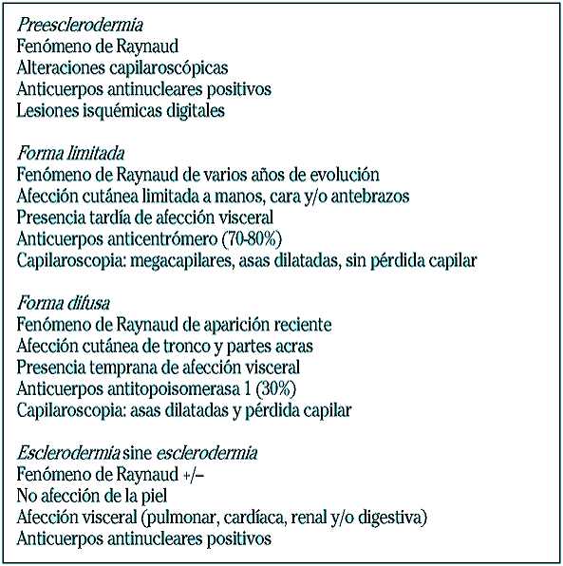
*Farreras Rozman 14º edición
- Clínica:
+Compromiso cutáneo:
La piel es el órgano más claramente afectado y el que da el nombre a la enfermedad.
Presenta tres fases sucesivas: en la primera, o edematosa, se afectan principalmente los dedos de las manos, que adoptan la morfología de una "salchicha"; le sigue la fase indurativa, en la que la piel aparece engrosada y a la vez tirante, y, por último, una fase de atrofia y adelgazamiento cutáneos. La duración de las etapas es variable según las formas clínicas. No todos los pacientes llegan a la fase atrófica (4, 1). En la mayoría de los casos, cuando el enfermo es atendido por primera vez se halla ya en la fase de induración cutánea.
En las etapas tempranas se pierden los pliegues de la piel y disminuyen los folículos pilosos y las glándulas sudoríparas. En los pacientes que llegan a la fase atrófica, la piel vuelve a ser plegable y más fina, pudiendo reaparecer los pliegues o arrugas, pero las faneras no suelen recuperarse. Los rasgos más peculiares son la textura dura, más o menos extensa, de la piel, con imposibilidad de pellizcarla; la pérdida de las arrugas y de los pliegues cutáneos; los dedos de las manos indurados (esclerodactilia) con poca movilidad, así como un rostro carente de expresividad y la aparición de abundantes surcos peribucales. En pacientes con severo compromiso de la piel pueden aparecer úlceras sobre los nudillos, especialmente con el desarrollo de manos en garra. Estas lesiones son difíciles de cicatrizar y pueden ser puerta de entrada de infecciones. El compromiso isquémico distal puede llevar a la aparición de úlceras digitales debido al vasoespasmo (2). Constituyen un hallazgo característico de ES. Su curación lleva a las llamadas cicatrices retraídas de los pulpejos que constituyen un criterio de clasificación de la enfermedad (1, 2). Las úlceras suelen aparecer o empeorar con el frío y suelen curar si se mejora la circulación distal.
En la cara la ES es más marcada en la región peribucal determinando la disminución de la apertura bucal por microstomía, dificultando la alimentación y la higiene. Ocasionalmente puede presentarse zonas de hiperpigmaentación o hipopigmentación (en sal y pimienta) (2).
Las telangiectasias son comunes en la enfermedad siendo más frecuentes y características en las formas limitadas. En la forma limitada denominada CREST son redondas no confluentes, aparecen en manos, cara (zona malar, frente y peribucal), cara interior de labios, mucosa oral y lengua. Pueden aparecer en todo el tubo digestivo, y en ocasiones relacionadas con hemorragias digestivas (2, 4).
La calcinosis (depósitos de hidroxiapatita como resultado de un trastorno localizado del tejido conectivo de la piel, bolsas serosas, tendones, cápsula articular, membrana sinovial y cartílago) (4) es más común en la forma limitada que en la difusa y forma parte de la sigla
CREST. El diagnóstico es esencialmente radiológico, en raros casos pueden observarse extrusiones en pulpejos o cerca de los codos, simulando un tofo gotoso (1).
La histología de la piel muestra: epidermis adelgazada, pérdida o disminución de faneras, dermis con incremento del colágeno y cambios arteriolares. Sin embargo el diagnóstico de la ES es esencialmente clínico y excepcionalmente se realiza biopsia (4, 2).
+Compromiso cardiovascular:
Fenómeno de Raynaud:
Se presenta en un 90 a 95% de los pacientes, aunque no constituye un criterio diagnóstico, suele ser el primer signo de la enfermedad precediendo de meses a años al resto de los síntomas (3 y 2). Consta de 3 fases: La isquémica o de vasoconstricción de pequeñas arteriolas y arterias que se traduce por palidez; la cianótica por acumulación de sangre no oxigenada y finalmente la hiperémica o eritematosa por vasodilatación reactiva. Aparece en los dedos de las manos, pies, punta de la nariz y lóbulo de la oreja, espontánea o ante el estímulo, generalmente el frío, vibración o estrés emocional (2, 4).
Raynaud visceral: El frío también produce vasoespasmo a nivel renal y cardíaco y posiblemente también a nivel pulmonar y del tubo digestivo (1).
-Corazón: Su compromiso es frecuente y es un factor de mal pronóstico. Es secundario a hipertensión pulmonar (HTP) y a la hipertensión arterial (HTA), en autpsias se halla fibrosis hasta el 80% y afección pericárdica hasta el 60%. Se manifiesta clínicamente por arritmias y trastornos de la conducción, y en ocasiones con insufiencia cardiaca. Se ha descripto el vasoespasmo miocárdico o Raynaud miocárdico como factor de isquemia. (1, 2)
+Compromiso pulmonar:
Su afectación en la ES difusa es frecuente, constituye un factor de mal pronóstico y habitualmente es causa de muerte (mortalidad del 50% a los 8 años); el compromiso pleural no es frecuente. La fibrosis pulmonar es el hallazgo más común, se manifiesta por disnea progresiva y tos, ocasionalmente hay hemoptisis secundaria a telangiectasias bronquiales. Radiológicamente en estadios iniciales se encuentra imagen intersticial reticular o nodular con patrón en vidrio esmerilado que si no es controlada evoluciona a la fibrosis pulmonar con imagen en panal de abejas (2).
La HTP se desarrolla en el 35-80%, su patogenia en la forma limitada se atribuye al vasoespasmo, expresión del fenómeno de Raynaud visceral en los CREST, siendo de evolución más rápida. En los pacientes con ES difusa es secundaria a la fibrosis pulmonar que provoca obliteración y compresión de pequeños vasos con aumento de la resistencia vascular. (1, 2).
+Compromiso Renal:
Hasta el advenimiento de los inhibidores de la enzima convertidora de la angiotensina(IECA), la crisis renal esclerodérmica era la principal causa de muerte. Se encuentra casi exclusivamente en la forma difusa y se caracteriza por HTA maligna rapidamente progresiva, con compromiso de la función renal y caída del filtrado glomerular. Por ser un estado hiper-reninémico responde a los IECA. Algunos pacientes que logran controlar la HTA pero persisten con el deterioro de la función renal, y otros pueden llegar a diálisis. (1, 2, 3)
+Compromiso gastrointestinal:
La afección gastrointestinal es la manifestación visceral más frecuente en todas las formas clínicas de la enfermedad. La mayor parte de la sintomatología puede ser atribuida a la alteración esofágica, pero cualquier región del tubo digestivo puede estar afectada.
Esofágico: En estudios manométricos se ha demostrado que más del 80% de los enfermos presenta una disfunción esofágica baja, debido a incompetencia del esfínter esofágico inferior y a la disminución de la motilidad esofágica con reflujo gastroesofágico y estenosis secundaria a éste. El 50% tiene síntomas en forma de disfagia, pirosis, dolor retrosternal y/o plenitud epigástrica posprandial. En el 50% de los enfermos se puede demostrar un retraso en el vaciamiento gástrico, sensación de plenitud y gastroparesia (2, 8).
El intestino delgado se halla afectado en la mitad de los casos y se presenta en forma de náuseas, vómitos, dolor, distensión abdominal y obstrucción intestinal, puede ser atribuida a la atonía intestinal y que además, sería la responsable de la aparición de malabsorción por sobrecrecimiento bacteriano. La afección del colon tiene poca expresividad clínica: variaciones en el volumen de las heces, estreñimiento y, raras veces, abscesos o hemorragia de los divertículos de boca ancha. La afección del hígado es rara, pero se ha observado una curiosa asociación entre la forma limitada de la enfermedad y la cirrosis biliar primaria. (1, 2, 8)
+Compromiso Articular:
El compromiso articular puede obedecer a la limitación inducida por los cambios cutáneos y la determinada por cambios articulares. En general, la artropatía no es erosiva.
Las manifestaciones son poliartralgias o artritis simétrica, en etapas avanzadas puede observarse reabsorción de los penachos de las falanges distales. Se pueden presentar contracturas en flexión de dedos y codos debido al compromiso fibroso tenosinovial. Son característicos de la forma difusa los frotes tendinosos a nivel de las muñecas por depósito de fibrina en las vainas tendinosas. Algunos enfermos presentan calcinosis subcutánea, habitualmente circunscrita, en zonas periarticulares de las manos y olecraneanas. (1, 2, 8)
Compromiso muscular:
Es importante diferenciarla de la polimiositis, con la que está frecuentemente asociada. La miopatía de la ES tiene rasgos similares a los de la polimiositis, con debilidad leve a moderada y niveles de CPK (creatinin fosfo quinasa) de hasta 2 veces el normal. Este cuadro obedece a fibrosis del músculo, con escasa inflamación por lo que no responde a tratamiento corticoideo. (1).
Otras manifestaciones que se han reseñado son: síndrome seco, en el 30%; neuropatía periférica y neuralgia del trigémino; endocrinopatías, como hipogonadismo; tiroiditis de Hashimoto, hipotiroidismo e hipertiroidismo. (8)

- Laboratorio
-General: no contribuye al diagnóstico de la enfermedad, pero sí al manejo de la enfermedad, detecta complicaciones del tratamiento y / o alerta sobre complicaciones de la esclerodermia.
-Hemograma: suele ser normal, pero en las enfermedades crónicas como la ES se puede demostrar anemia crónica simple frecuentemente (tipo anemia normocítica normocrómica), como también puede existir anemia de variadas causas (por déficit en la absorción de vitamina B12 y /o ácido fólico, hemorragia digestiva) (1)
-Reactantes de fase aguda: Son un grupo de sustancias que varían sus niveles sanguíneos como consecuencia de cambios metabólicos que ocurren fundamentalmente en el hígado en respuesta a la inflamación sistémica. Pueden ser normales aunque la enfermedad sea clínicamente activa.
-Eritrosedimentación: es un método de rutina simple, rápido y barato, que representa cambios en los niveles de fibrinógeno. Es un criterio de actividad en muchas enfermedades reumáticas; en la ES si se eleva sugiere la asociación con la miositis activa u otras complicaciones (infecciones, etcétera). Aunque es un marcador útil tiene baja especificidad y sensibilidad.
-Hipergamaglobulinemia: es común en el contexto de un síndrome de superposición o enfermedad mixta del tejido conectivo.
-Hepatograma: no suele alterarse, excepto en la cirrosis biliar primaria que presenta fosfatasa alcalina elevada.
Inmunológico
Los anticuerpos antinucleares (ANA): constituyen el dato inmunológico de mayor interés. Su frecuencia es aproximadamente del 90% y el patrón de inmunofluorescencia más habitual es el moteado, aunque el nucleolar es el más específico.
El factor reumatoide: es positivo en el 25% de los pacientes con ES.
Los Ac anti-Scl 70: son reactivos frente al antígeno DNA-topoisomerasa I, se detectan globalmente en el 20-25% de los casos, pero la mayoría de los pacientes pertenecen a la forma difusa.
Los anticuerpos anticentrómero: se encuentran en el 50% del conjunto, son característicos, aunque con alguna excepción (fenómeno de Raynaud), de la forma limitada, donde se hallan presentes en el 70-80% de los casos. Su presencia en la ES progresiva sugiere mejor pronóstico.
Anticuerpos antinucleolares: se ha demostrado que son característicos de la enfermedad (anti-RNA polimerasa y antifibrilarina o U3-RNP [ribonucleoproteína] y anti-Scl-PM, en casos, estos últimos, de solapamiento con miositis) (1, 5).

- Diagnóstico:
El diagnóstico es eminentemente clínico, los exámenes complementarios, la presencia de Ac y en algunos casos la histología, solo sirven para el diagnóstico diferencial de las diferentes formas clínicas, de algunos síndromes de superposición o de algunas patologías de menor prevalencia. (2)
Los criterios de clasificación propuestos por la Asociación Reumatológica Americana (ARA) y reconocidos en el mundo son útiles para comparar series de pacientes más que para hacer un diagnóstico individual. (1)
Criterios de clasificación (ARA 1980)*
Criterio Mayor
Esclerodermia proximal: cambios esclerodérmicos en piel bilaterales y simétricos en cualquier área proximal a las articulaciones metacarpofalángicas o metatarsofalángicas, incluyendo en general, otras partes de las extremidades, cara, cuello y tronco.
Criterios Menores (Debe cumplir 2 de los 3)
Esclerodactilia: cambios esclerodérmicos en piel limitados a los dedos de manos y pies.
Cicatrices puntiformes retraídas del pulpejo de los dedos (pitting scars)
Fibrosis pulmonar bibasal en radiografía de tórax (patrón reticular, lineal o nodulillar no atribuido a una enfermedad pulmonar primaria).
*Se considera esclerodermia definida la presencia del criterio mayor solamente o 2 o más criterios menores. La sensibilidad fue del 97% y la especificidad del 98%.

El desafío diagnóstico, en realidad son las etapas tempranas de la enfermedad, donde la ubicación en subgrupos suelen ser difíciles. Para ello tienen valor la capilaroscopía y la serología. De ésta manera se los utiliza para el diagnóstico precoz en pacientes que presentan pocos síntomas, como por ejemplo el fenómeno de Raynaud primario. Es así que la detección de Ac anti centrómero nos sugiere una evolución hacia una forma limitada, mientras que la presencia de Ac anti nucleolares o anti SCL 70 sugerirá la evolución a la forma difusa.

- Diagnósticos Diferenciales
Existen una serie de condiciones que pueden parecer ES, y más cuando los síntomas iniciales pueden ser muy inespecíficos (fatiga, dolor, frialdad en manos, ligera dificultad para tragar), lo cual a menudo lleva a los médicos y a veces a los mismos pacientes, a asumir erróneamente que los síntomas son psicosomáticos.
Entre los más frecuentes tenemos: Esclerodermias localizadas, fascitis eosinofílica, queiroartropatía diabética, esclerodermia inducida por tóxicos, síndrome de eosinofilia-mialgia, porfiria cutánea tarda, amiloidosis cutánea, escleredema de Bushke, Escleromixedema.

Los cuadros más frecuentes en la práctica son:
-Esclerodermias localizadas:
Es poco frecuente en adultos, pero pueden aparecer placas de mortea que confluyen y pueden aparentar una forma difusa. Estas no progresan de la periferia al tronco sino por confluencia de lesiones. Con el cuadro constituido es difícil diferenciarlo.
-Fascitis eosinofílica:
Esta presenta cambios esclerodermiformes distales, adoptando la forma de piel de naranja y sin fenómeno de raynaud, particularmente luego de un esfuerzo y con eosinofilia periférica. Y se confirma el diagnóstico con biopsia profunda de fascia, que muestra el infiltrado eosinofílo. Es importante el diagnóstico temprano ya que ésta enfermedad responde a dosis moderadas de corticoides. Es un raro desorden tisular conectivo que comienza en la fascia y puede extenderse al tendón, membrana sinovial, músculo, tejido celular subcutáneo y dermis. No tiene una causa desencadenante clara. En el 50% de los casos existe el antecedente de un ejercicio físico importante, generalmente en personas sedentarias. Se han implicado factores humorales, celulares, genéticos, neoplásicos, traumáticos, tóxicos e infecciosos.
-Queiroartropatía diabética:
Especialmente en pacientes diabéticos mal controlados, tanto juveniles como adultos pueden desarrollar por microangiopatía una leve esclerodactilia. Y ello sumado a la imposibilidad de extensión completa de los dedos lleva a la imposibilidad de realizar el signo del rezo (dedos y palmas una contra la otra). La clave diagnóstica suele ser el antecedente diabético.
-Esclerodermia inducida por tóxicos:
Múltiples elementos han sido implicados en la inducción de cambios esclerodermiformes. Y frecuentemente se la describe asociada a la colocación de prótesis mamarias de silicona, y persiste el debate de su rol en la causalidad, gatillo de la enfermedad y la sugerencia de prevalencia de la enfermedad entre receptoras de prótesis que no supera a la población general.

- Evolución y pronóstico
La historia natural de la enfermedad es variable. La mayoría de los enfermos, sin embargo, tiene un curso prolongado y no es infrecuente una supervivencia superior a los 20 años, después del diagnóstico. Un porcentaje reducido de enfermos desarrolla un curso rápidamente progresivo hacia el deterioro orgánico y la muerte. Las formas difusas tienen peor pronóstico que las limitadas, porque presentan con mayor frecuencia afección renal, pulmonar y/o cardiaca. En general, la aparición de alguna afección grave suele suceder durante los primeros años de evolución. La sobrevida a los 5 años es del 70% en las formas difusas, y por el contrario en las formas limitadas es del 90% a los 5 años.

- Tratamiento
No se dispone, en la actualidad, de un tratamiento satisfactorio (1, 8). Una lista interminable de drogas ha sido utilizada sin efectos alentadores. Son considerados a tratamiento los pacientes con enfermedad reciente difusa y que demuestren progresión de la misma (1). La terapéutica comprende dos tipos de medidas: unas de carácter general y otras específicas. Entre las primeras se han ensayado un sinfín de medicamentos sin conseguir, la mayoría de las veces, los efectos deseados. Con respecto a los inmunodepresores y la plasmaféresis, los resultados no son uniformes. La colchicina se ha utilizado con respuesta desigual. No se han obtenido los resultados deseados con la aplicación de la fotoquimioterapia ni tampoco con la administración de a-interferón. Por último, la d-penicilamina es el agente farmacológico más empleado, su indicación se limita a las fases iniciales de la forma difusa, mientras que en etapas de la enfermedad ya establecida o en las formas limitadas su uso, al igual que el de otros fármacos mencionados, no parece tan adecuado. Las dosis oscilan entre 500 y 1.000 mg/día. Debe comenzarse con pequeñas cantidades (125-250 mg) y aumentarlas de forma muy lenta (125 mg cada 1-2 meses) para intentar evitar los efectos adversos. Los resultados positivos, si se alcanzan, sólo se aprecian a largo plazo.
El tratamiento específico depende de las manifestaciones presentes. En el fenómeno de Raynaud, aparte de aconsejar una protección especial frente al frío, deben considerarse de cierta utilidad los bloqueadores de los canales del calcio, como el nifedipino (20-30 mg/día) o el diltiazem (180 mg/día) y, en casos de úlceras necróticas, la perfusión con prostaciclina; los antiagregantes plaquetarios (tipo ácido acetilsalicílico) pueden tener utilidad como terapia complementaria. Es recomendable el uso de cremas hidratantes para la piel (1, 8). Los antiácidos, los agentes anti-H₂ y, fundamentalmente, el omeprazol (6) están indicados en los pacientes con manifestaciones esofágicas. En manejo del reflujo la elevación de la cabecera de la cama con tacos y no acostarse hasta una hora después de comer pueden ser medidas útiles (8). Puede recomendarse la antibioticoterapia cíclica si se comprueba sobrecrecimiento bacteriano intestinal. La rigidez y las artralgias responden de forma variable a los antiinflamatorios no esteroides (1, 8). En cuanto a la afección pulmonar las medidas terapéuticas son, fundamentalmente, sintomáticas (oxigenoterapia, broncodilatadores, antibioticoterapia), aunque se ha observado cierta mejoría funcional con el uso, en fases tempranas, de d-penicilamina y/o glucocorticoides, así como también con ciclofosfamida, micofenolato mofetil (8); en la hipertensión arterial pulmonar pueden probarse los vasodilatadores tipo hidralazina o nifedipino; se han obtenido resultados esperanzadores con la administración de prostaciclina en perfusión, así como en forma inhalada; recientemente se ha ensayado con éxito el autotrasplante de médula ósea (8 ). La cardiopatía debe tratarse en función del tipo de manifestaciones presentes. Tanto en la hipertensión arterial moderada como, sobre todo, en la grave crisis renal esclerodérmica, los fármacos de elección son los inhibidores de la enzima de conversión de la angiotensina (captopril, enalapril), ya que su uso ha mejorado el pronóstico de estos enfermos (5, 8).
- Discusión:
Motiva la presentación de éste caso debido a que es una patología de baja frecuencia y su forma de presentación en esta paciente con un curso muy rápidamente progresivo con compromiso cutáneo y visceral sin respuesta al tratamiento efectuado y muerte en el transcurso de 7 meses desde el inicio de los síntomas. La historia natural de la enfermedad es variable. La mayoría de los enfermos tiene un curso un prolongado. Un porcentaje reducido de enfermos desarrolla un curso rápidamente progresivo con deterioro orgánico y muerte, lo que suele suceder durante los primeros años de evolución. Por la extensión de la afectación cutánea se puede diferenciar en una forma limitada y en una forma difusa, siendo la distinción entre ambas esencialmente clínica. Los exámenes complementarios, la presencia de anticuerpos y la histología solo son útiles para el diagnóstico diferencial y su clasificación.
Una serie de patologías pueden simularla, sobre todo en la fase inicial, siendo los más frecuentes: Esclerodermias localizadas, fascitis eosinofílica, queiroartropatía diabética, esclerodermia inducida por tóxicos, síndrome de eosinofilia-mialgia, porfiria cutánea tarda, amiloidosis cutánea, escleredema de Bushke, Escleromixedema.
No se dispone, en la actualidad, de un tratamiento satisfactorio que sea eficaz y seguro por lo que solo son considerados candidatos al mismo los pacientes con enfermedad difusa reciente y progresiva.

- Bibliografía:
1- Maldonado Cocco J, Reumatologia. 261-275. 2000.
2- Arturi A Enfermedades autoinmunes.67-96
3- Lopez Vernengo C, El paciente con esclerodermia, PROAMI. 3º ciclo, fasc. 3: 53-61. 1998.
4- Farreras- Rozman, Medicina interna. 14º edicion. Ed. Harcourt 2000.
5- Rally E, Progressive sistemic sclerosis. Semin Arthritis Rheum. 1-13. 1998
6-Hendel L, Omeprazole in the long-term treatment of severe gastro-oesophageal reflux disease in patients with systemic sclerosis. Aliment Pharmacol Ther. 1992 Oct;6(5):565-77.
7- Valentini G. Best Pract Res Clin Rheumatol. 2002 Dec; 16(5):807-16. PMID 12473275

8- Effects of the American College of Rheumatology systemic sclerosis trial guidelines on the nature of systemic sclerosis patients entering a clinical trial
D. E. Furst^{1,2,}, P. J.
9- Robbins S, Patologia structural y functional. Mc Graw Hill. 235-237. 1997.
10- www.scleroderma.com

- Imagenes:
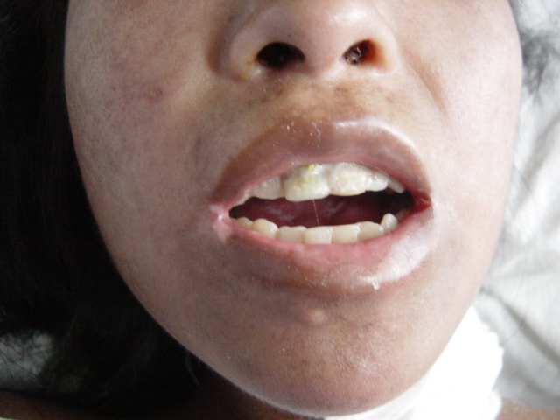 | 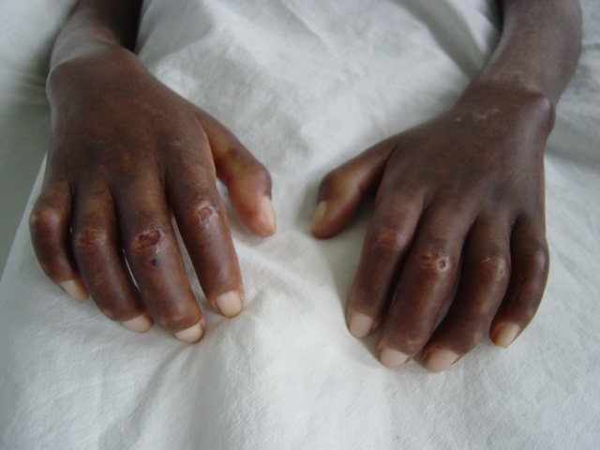
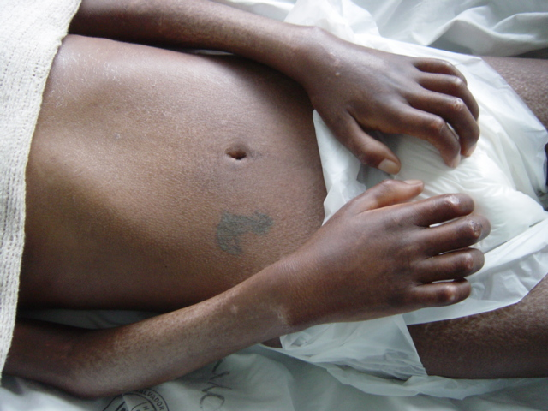 | 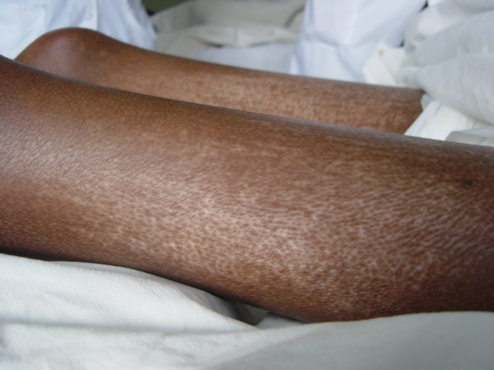
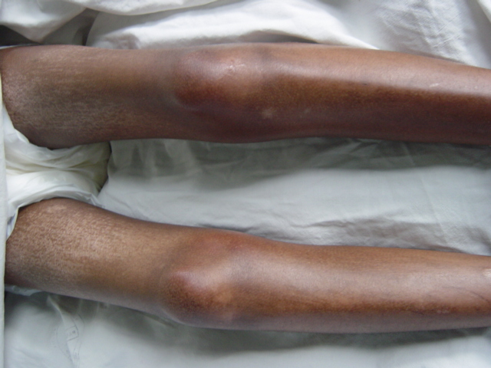  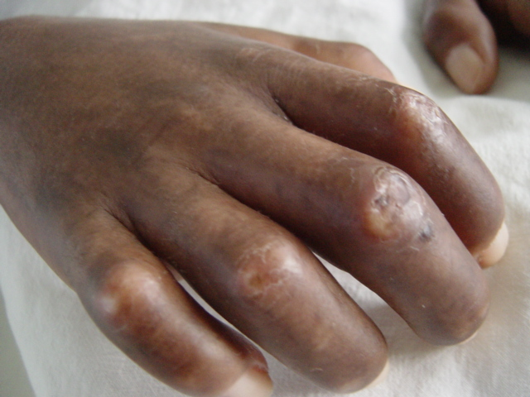 | 